网络面试群审核员微信二维码
考生需向审核员发送验证信息：序号+姓名
一、(序号1-23、83、84，公共卫生岗位)审核员微信二维码
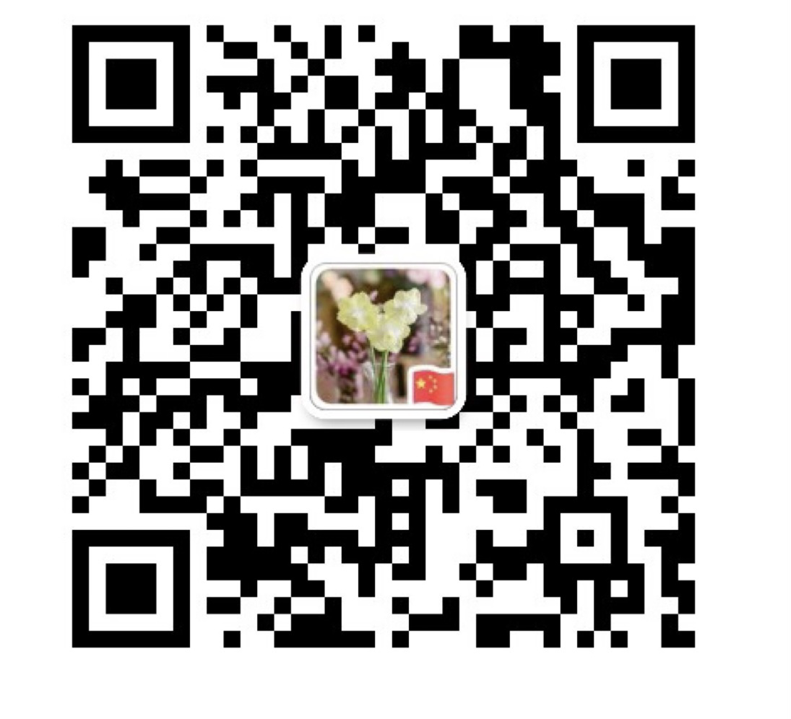
二、（序号24-53，检验岗位）审核员微信二维码
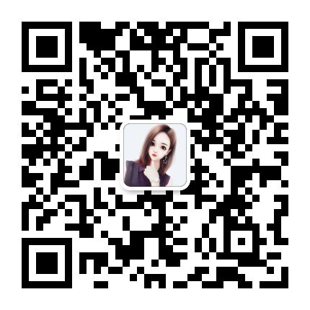

- （序号54-82，检验岗位）审核员微信二维码
